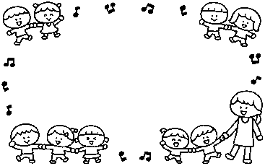

めきっこ



おひさまだより

令和7年７月１４日

例年より３週間も早く梅雨が終わり、太陽がカッと元気に輝く季節となりました。小学生の植えたヒマワリが満開となり、こちらに顔を向けています。夏ですね。

夏といえば水遊び・プール遊びです。朝から着替えて泥遊びや水遊びをしたり、火・木曜日は４，５歳児が小学校のプールに行ったりしています。他園の子どもたちとのプール交流もあり、楽しみながら水に親しんでいます。楽しい水遊びですが、朝から気温が高い日には、WBGT(暑さ指数)を参考にして朝早いうちに水遊びをしたり、さらに気温が高い日には部屋の中で過ごすようにしたりしています。暑さの質が昔とは変わってきているので、それに合わせて過ごす工夫が必要になってきています。

安全・安心に夏の遊びができるようにしていきたいと思っています。



水あそび・泥んこあそび・プール

暑い日には水あそびが気持ちいい！朝、登園すると「今日は水あそびできるかな。」と楽しみにしている子どもたちです。部屋で着替えた後は園庭で水あそびや泥んこあそび、プールにも何度か入りに行きました。久世第二保育園・星のこども園との交流もあり、５歳児は一緒にプールに入ったり、天候や気温で入れない日は一緒にふれあい遊びや園庭で水あそびをして過ごしました。何度か顔を合わせていると、自然と顔を覚えて楽しめるようになってきています。

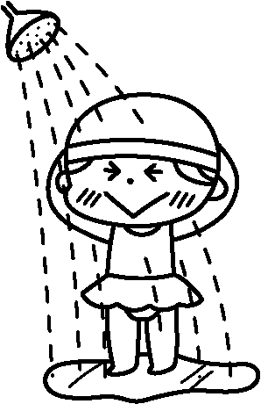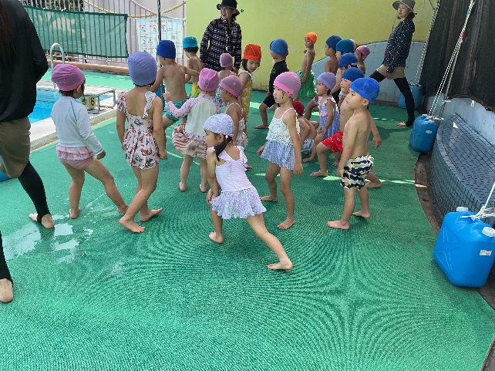

シャワー・体操のあと、プールに入ります。しっかり約束を守って安全に入ろうね。

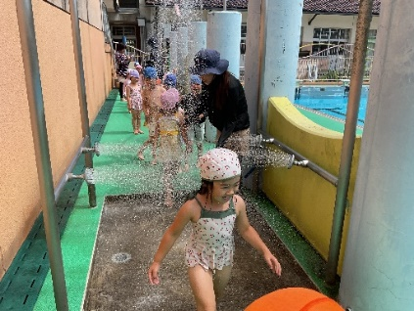

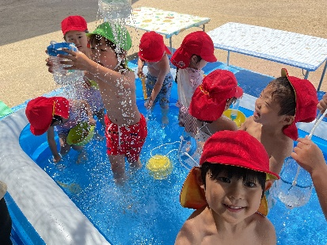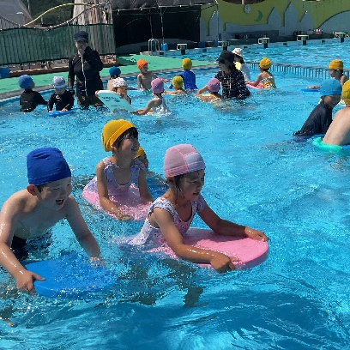

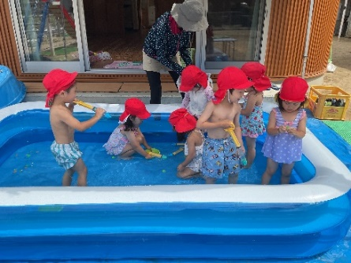

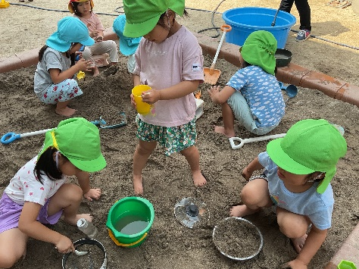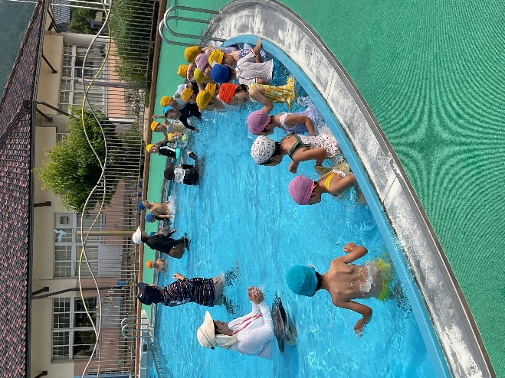

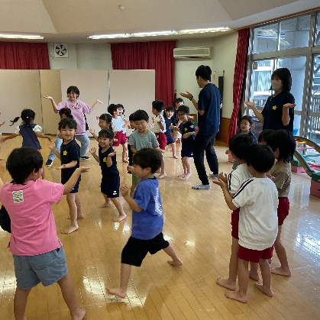

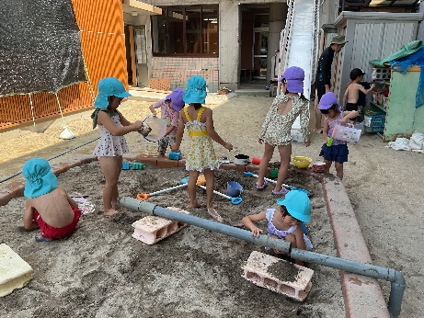

ホームページにも子どもたちの様子を載せていますのでご覧ください。右のQRコードを読み取っていただくと、米来こども園のホームページに繋がります。　　「活動紹介→園の活動」

泥・水あそびも楽しいよ！

ダムやトンネルを作るよ。

食育指導

食育ボランティアの方が手作り紙芝居をしに来てくれました。「知ってる野菜がある！」と嬉しそうに紙芝居を見つめる子どもたちでした。また、栄養士の石村さんが来られ、ジュースの中にどれくらいの砂糖が入っているか、話をしてくれました。

「こんなにたくさんの砂糖が入っているの！？」とビックリの子どもたちでした。

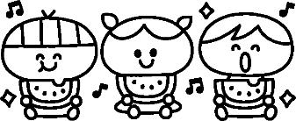

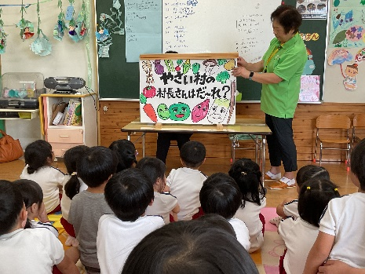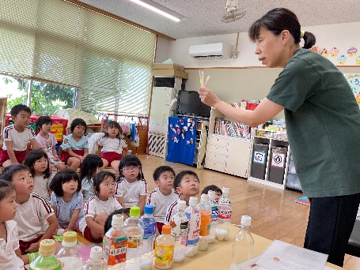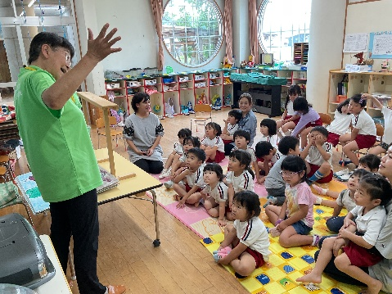

夏の製作

今月も先生たちのアイディアたっぷりの製作活動が行われています。七夕、朝顔、風鈴、かき氷、花火、お祭りごっこ、夏ならではの楽しい作り物ができそうです。先生たちの準備段階を見ていると「どんなものができるのかな♡」と、ワクワクしてきます。大人も子どもも楽しみな製作です。完成品は次号につづく・・

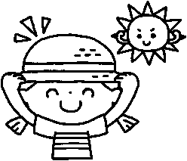

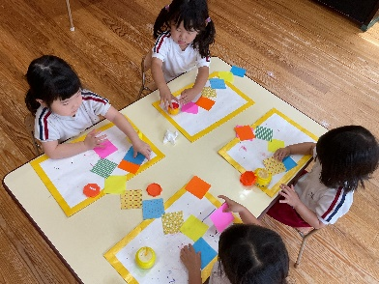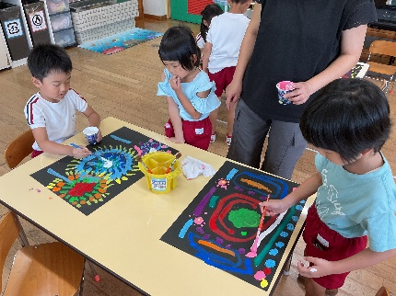

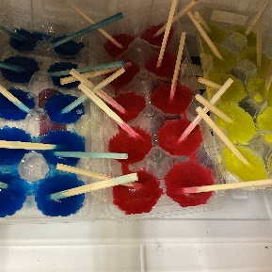

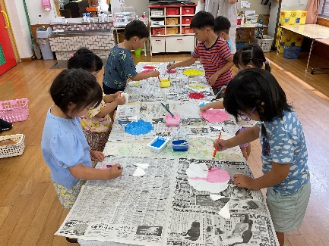

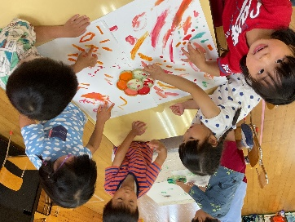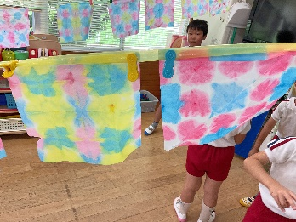



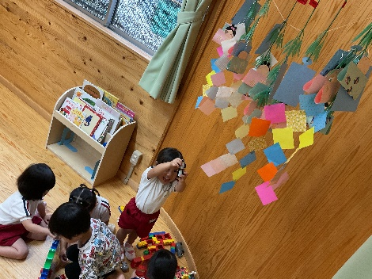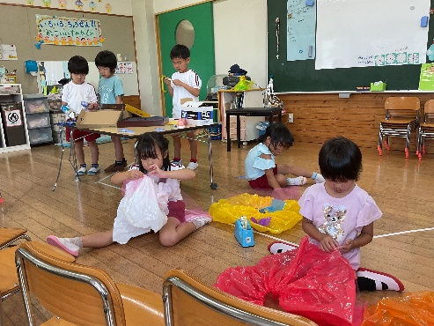

園庭のプールも気持ちいい！